### **المطلوب من الـ backend:**

الخلاصة الاول :

* **NDVI (صحة النبات):**
  + هات بيانات من MOD13Q1 (NDVI) لآخر شهرين لنقطة (lat, lon).
* **Soil Moisture (رطوبة التربة):**
  + هات بيانات من SMAP SPL3SMP لآخر شهرين لنقطة (lat, lon).
* **Weather (الحرارة/المطر/الشمس):**
  + تاريخية من **NASA POWER**.
  + تنبؤ من **OpenWeather API**.

1. **بيانات من NASA POWER API (تاريخية + حالية):**
   1. يرجّع:
      1. T2M = درجة الحرارة.
      2. PRECTOT = كمية الأمطار.
      3. ALLSKY_SFC_SW_DWN = أشعة الشمس.
   2. الفترة: آخر **شهرين لحد اليوم**.

وده الـ API الرسمي:

[POWER API Documentation](https://power.larc.nasa.gov/docs/services/api/?utm_source=chatgpt.com)

1. **بيانات من OpenWeatherMap API (تنبؤ 7 أيام):**  
   1. يرجّع:
      1. الحرارة المتوقعة.
      2. الأمطار المتوقعة.
      3. حالة الطقس (مشمس/مطر/غيوم).

وده الـ API الرسمي:

[https://openweathermap.org/api](https://openweathermap.org/api?utm_source=chatgpt.com)

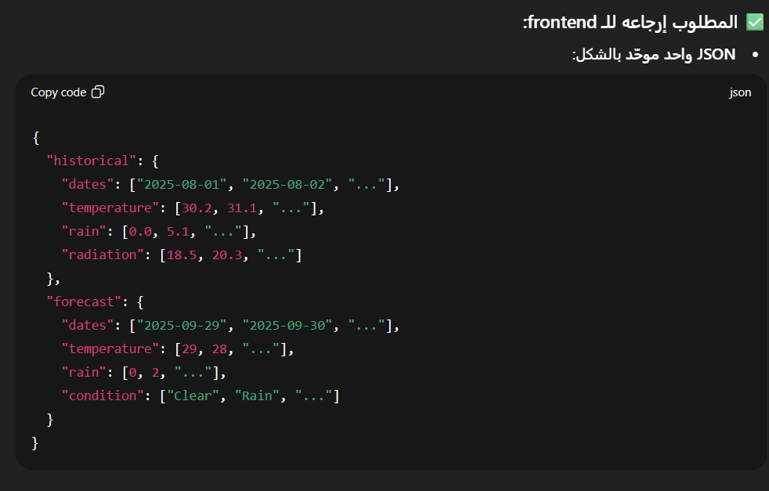

### **1) صحة النبات (NDVI)**

* **المصدر**: MODIS Terra Vegetation Indices 16-Day L3 Global 250m (MOD13Q1).
* **الرابط الرسمي**:

<https://lpdaac.usgs.gov/products/mod13q1v061/> 🔗 AppEEARS API (لتحميل NDVI بأي إحداثيات)

<https://appeears.earthdatacloud.nasa.gov/>

* **اللي عايزاه يرجعلي**:
  + قيم NDVI لآخر شهرين (كل 16 يوم قيمة).
  + لكل إحداثيات (lat, lon) يحددها اليوزر.

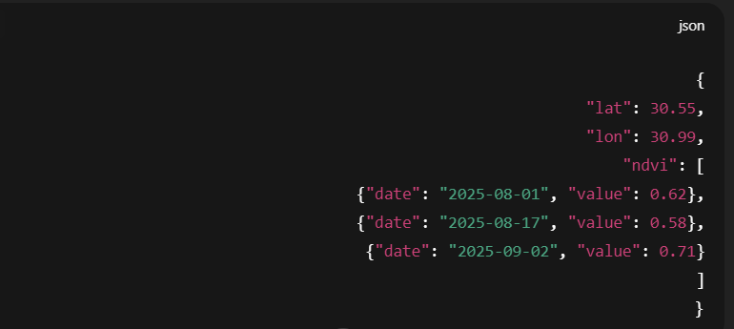

### **2) رطوبة التربة (Soil Moisture)**

**SMAP L4 Soil Moisture (SPL4SMGP V008)**

* صفحة الـ dataset على NSIDC (الرسمي):  
   👉 [https://nsidc.org/data/SPL4SMGP/versions/8](https://search.earthdata.nasa.gov/search/granules?p=C3383993430-NSIDC_ECS&pg[0][v]=f&pg[0][gsk]=-start_date&q=SPL4SMGP&tl=1593470892.077!5!!)
* على **Google Earth Engine** (لو backend عايز يشتغل من هناك):  
   👉 [https://developers.google.com/earth-engine/datasets/catalog/NASA_SMAP_SPL4SMGP_008](https://developers.google.com/earth-engine/datasets/catalog/NASA_SMAP_SPL4SMGP_008?utm_source=chatgpt.com)
* عبر **AppEEARS API** (أفضل طريقة للـ backend يجيب البيانات كنصوص جاهزة CSV/JSON):  
   👉 <https://appeears.earthdatacloud.nasa.gov/>

### **⚙️ إزاي الـ backend يجيبها؟**

* عنده اختيارين:
* **Earthdata (NSIDC) API**
  + بيحتاج يعمل login بـ Earthdata Account.
  + يسحب الملفات (NetCDF/HDF).
  + يقرأ القيم عند إحداثيات (lat, lon) ويحوّلها للـ JSON زي فوق.
* **Google Earth Engine API (GEE)** (أسهل)
  + يكتب سكربت Python/JavaScript يطلب القيم لأي إحداثيات (lat, lon) وتاريخ معين.
  + GEE بيرجع الـ time series مباشر (قيم لكل يوم).
  + يديها للمزارع بالشكل اللي انتي عايزاه.
* **اللي عايزاه يرجعلي**:
  + قيم رطوبة التربة اليومية (0–5cm سطح التربة).
  + آخر شهرين لنفس الإحداثيات.

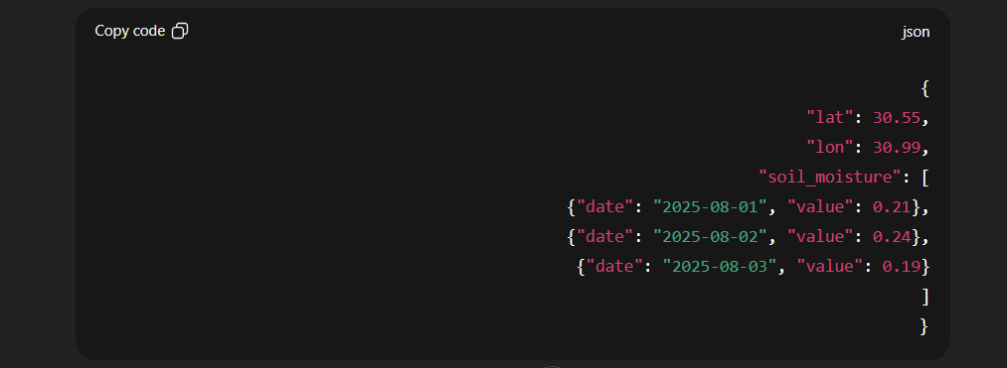

يشتغل مع **NASA AppEEARS API** (ده الأسهل عشان مش هننزّل ملفات ضخمة، هو بيرجع JSON أو CSV مباشر).  
  [AppEEARS API](https://appeears.earthdatacloud.nasa.gov/)